Website: https://www.svunited.nl/645/kantine/
Stichting de Meulebéék en SV United hebben een omgeving waar gezond eten gemakkelijk is, omdat dit bijdraagt aan de gezonde leefstijl van onze leden en bezoekers. We vinden een gezond voedingsaanbod en een gezonde uitstraling belangrijk voor onze club. Daarom werken we volgens de Richtlijn Eetomgevingen die zijn opgesteld door het Voedingscentrum. We maken hiermee de gezonde keuze de makkelijke keuze. Stichting de Meulebèèk werkt structureel aan een gezondere kantine, dit doen wij o.a. door jaarlijks samen met Team:Fit een evaluatie te plannen gebaseerd op de Richtlijn Eetomgevingen van het Voedingscentrum.
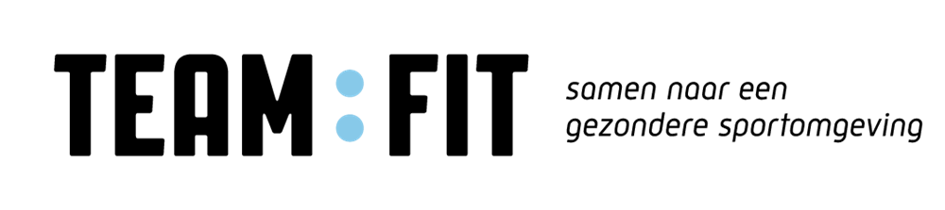

Voor meer informatie: Mijn Team:Fit https://teamfit.nl/sportlocaties/themas
Het clubhuis biedt in elke productgroep ongeveer een derde een gezondere keuze aan.
Binnen de verschillende aangeboden productgroepen (zoals dranken, brood, snacks etc.) biedt het clubhuis voor ongeveer een derde een betere keuze aan. Dit geldt voor het uitgestalde aanbod én voor het aanbod in de automaten. Betere keuzes zijn gedefinieerd door het Voedingscentrum.
Op de opvallende plaatsen liggen betere keuzes
Het clubhuis hanteert deze drie uitstralingspunten:
1. Op de opvallende plaatsen bij het uitgestalde aanbod staan betere keuzes.
2. Op de opvallende plaatsen in de automaten staan betere keuzes.
3. Als je eten of drinken aanbiedt bij de kassa, staan daar betere keuzes.
Het clubhuis stimuleert water drinken
In ons clubhuis is water altijd beschikbaar, zowel bij het uitgestalde aanbod als in de automaten. We bieden een watertappunt, kannen met water of flesjes water.
Onze ambitie
Wij hebben de ambitie om de sportieve omgeving waar onze leden en bezoekers zich in bevinden, een omgeving te laten zijn met een gezonde uitstraling die gezonder gedrag stimuleert.
SV United heeft de ambitie om structureel Topprestatiebadge 1 Voeding te behalen:
- Het uitgestalde aanbod bestaat voor ongeveer een derde uit betere keuzes.
- We bieden minstens groente of fruit aan.
- De aankleding van de kantine verleidt tot een betere keuze.
Wij werken structureel aan een Gezondere Sportkantine
Het beleid laat duidelijk zien hoe de organisatie er ook op de lange termijn voor zorgt dat de kantine gezond blijft. Tevens is het één van de speerpunten in het contract van de horecamanager, dat deze actief hierop let en het personeel hierop aanstuurt.
Met onze horeca-afdeling hebben wij afgesproken dat we ieder jaar in januari het aanbod in de kantine in kaart brengen met checklist eetomgevingen van het Voedingscentrum en de uitkomst rapporteren aan de directie.

